６．遠心式コンプレッサーの一般的操作要領

(1)起動前の点検および準備操作
① ルブオイル系統の点検 （図―14参照）
イ．ルブオイルタンクのレベルは規定通りにあるか，汚れはないかを点検する。運転開始前はタンク内油温が低下しているので，スチームコイルに通気し油温を30～40℃になるよう調整してから使用する。またルブクーラー，ヘッドタンク等にオイルが入っていない状態でルブオイルポンプを起動すると，ルブオイルが循環してくるまでにルブオイルタンクのレベルが異常に低下するので，ルブオイルタンクの初期レベルはやや高くしておき，循環開始後に不足分を補給し，レベルを規定値に保つことが大切である。
ロ．ルブオイルポンプを起動し異常はないか確かめる。またルブ系統には高圧系（制御油系）と低圧系（ルブ系）とがあり，それぞれ規定圧力になるよう自動制御されているが，その圧力に異常がないか確かめる。
ハ．オイルクーラーおよびフィルターケースのエヤー抜きは終了しているか，また前後の差圧に異常はないか確かめる。
ニ．ルブオイル油温が規定どおりにあるか確かめる。一般に使用されるルブオイルの温度は，クーラー出口において40～60℃で設計されている。
ホ．ルブオイル系のシーケンスは使用状態にあるか確かめる。
へ．ルブオイルポンプの予備機は使用可能の状態で自起動できるようになっているか確かめる。
ト．アキュームレータは設定圧力通り予圧されているか確かめる。高圧系，低圧系の自起動設定値よりやや低目に設定されているが，これらの機能が十分発揮されるかシーケンステストを実施しておかなければならない。
② シールオイル系統の点検 （図―14参照）
イ．軸封油（シールオイル）フイルターの差圧に異常がないか点検し，必要あればフイルターの切替え，エレメントの交換を行なう。
ロ．軸封油圧力と吸引ガス圧力の差圧に異常がないか確かめる。
ハ．ドレントラップの作動に異常がないか確かめる。
ニ．シーケンスの使用可能状態，シールオイルポンプ，クーラーあるいはシールオイルタンクのレベル等に異常がないか確かめる。（ルブオイル系統の点検に準ず）
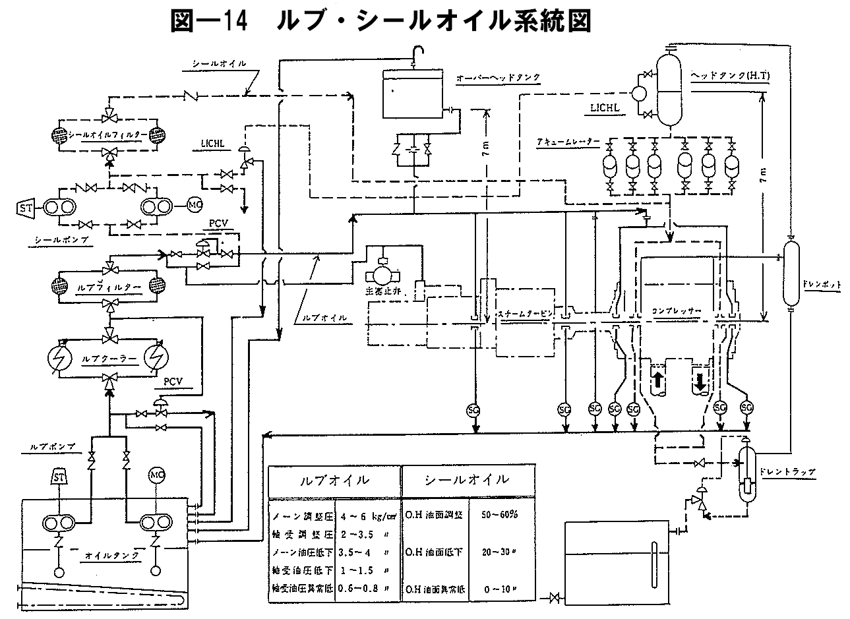③ コンプレッサー本体の点検，準備操作
イ．ケーシング内を窒素等の不活性ガスで置換し，系内の残存酸素濃度が規定値（一般に0.5％といわれている）であれば，実ガスを導入し，系内圧力と同圧にする。なお空気コンプレッサーであれば，窒素置換は必要ない。シールレベルはケーシング圧力の変化によってコントロールはするが，急激な変化への対応は困難なため，ケーシング圧力の変化を極力さけるようバルブ操作は慎重に行なわなければならない。
ロ．吸引バルブ，吐出バルブは全開にし，流路系統は整定されているか確認する。
ハ．ケーシング内のドレンはないか確認する。
④ 真空系統の起動および整定
イ．サーフェスコンデンサー（復水器）に冷却水を通水し，ホットウエルに純水を80％程度まで受入れる。
ロ．コンデンセートポンプ（凝縮水ポンプ）を起動し，復水器とポンプ間の循環を開始する。
ハ．各エジェクターを起動し，復水器系統の減圧を開始する。この起動にあたっては，事前にスチームドレンをよく排出させてからエジェクターへの通気を徐々に開始すること。
ニ．スチームタービン排気側の仕切バルブを徐々に開放し，シーリングスチームを通気する。このスチーム圧は，通常0.2～1.0kg/cm²が適当といわれているが，シール可能な圧力が保たれていることが大切である。
ホ．バキュームトラップの作動に異常がないか確かめる。
ヘ．真空系統仕切バルブ，安定弁のグランド等，各部のウオータシールのコックが開放されていることを確かめる。またウオータシールが大気放出形になっているものは，その放出量を適量に調整する。
ト．スチームタービンケーシングのドレンはないか，またシール蒸気の圧力は適正か確かめる。
スチームタービン駆動機のドレンは，配管，蒸気室，羽根車室等のローポイント（ポケット形に低くなっている箇所）に滞留すると排気側が真空のため，大気へのドレン切り作業ができない。そのためドレンラインの吸引用としてグランドコンデンサーへの吸引配管あるいはバキュームトラップへの配管がデバイスされている。
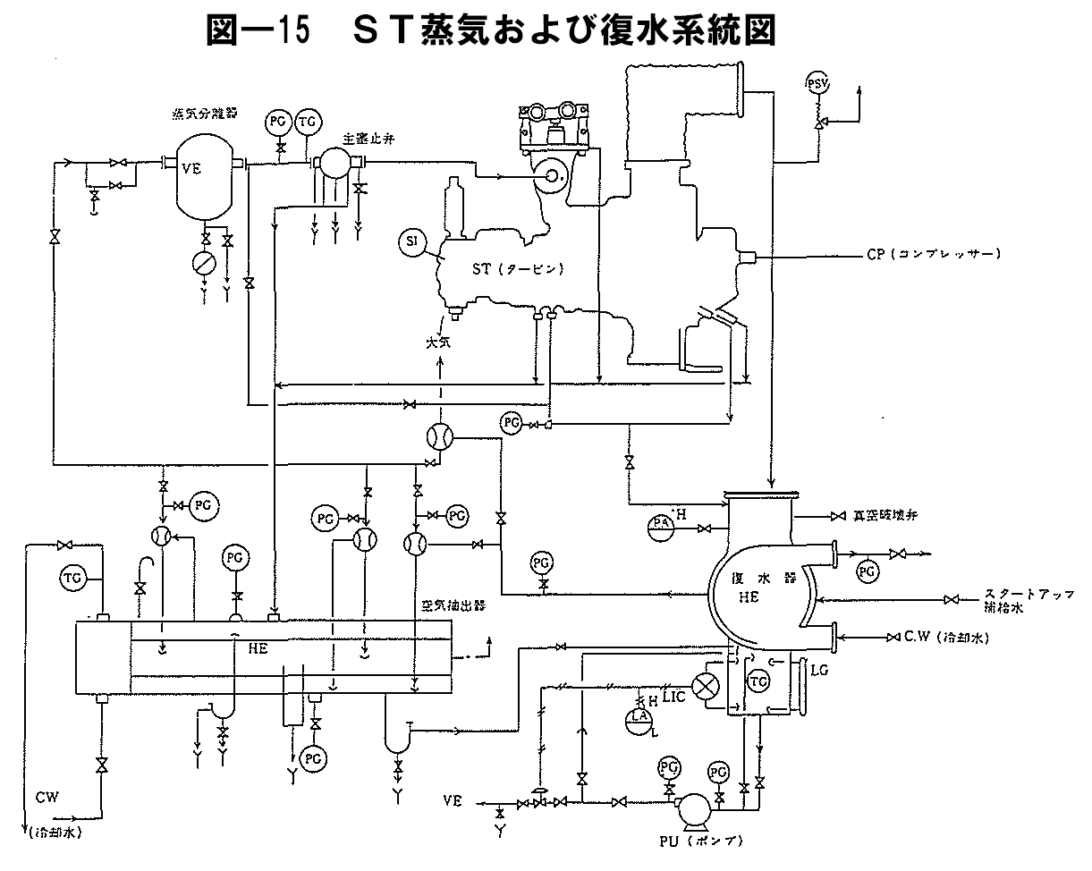

(2)起動
一般に遠心式コンプレッサーはスチームタービン駆動方式が多い。従って，ここではスチームタービンによるコンプレッサーの起動について，その要点を述べる。
① 主塞止弁は全閉で，スロットルレバー正しくセットされていることを確かめる。このスロットルレバーが正しくセットされていなければ，主塞止弁を開放してもスチームは流れず起動されない。
② 主塞止弁をわずかに開放し，暖機低速運転を開始する。
イ．暖機低速運転要領については次の方法がよくとられている
○ 停止期間が１日以上の場合は正規規定回転数の1/10回転で30分以上
○ 停止期間が１日未満の場合は正常規定回転数の1/10回転で10分以上
ロ．暖機低速運転初期にストップボタンを押し，トリップ機構が正常に作動することを確認する。
ハ．スチームタービン，コンプレッサーに異常な振動，着熱，音等がないか確かめる。
③ コンプレッサー，スチームタービン各部に異常がなければ，主塞止弁を徐々に開放し，コンプレッサーの回転数を100rpm/分の割合で上げていく。この場合，次の点に注意しなければならない。
イ．シールオイル，ルブオイル温度が回転数の増加に伴い高くなってくるので，クーラー出口温度を規定値になるよう，冷却水量あるいはオイルバイパス量で調整しなければならない。
ロ．スチームタービン，コンプレッサーのそれぞれには固有の「危険速度」がある。そのため，この危険範囲を１分以内ですみやかにのり越えるよう増速させなければならない。
ハ．真空系コンデンセート量（凝縮水量）が増大してくるので，サーフェースコンデンサー（復水器）の液面調節が正常に作動しているか確認する。
ニ．コンプレッサーの吐出風量が安定しているか関係流量計で確認する。
ホ．上流側からドレンが同伴してきてないかケーシングドレンバルブより再度確認する。
④ 主塞止弁が全開になれば，ガバナ回転数調整つまみを操作し，規定回転数まで上げる。
⑤ 各部に異常がないか点検する。点検内容は「７．コンプレッサーの運転監視点」によって行なう。

(3)停止
① スチームタービン，真空系の停止
イ．スチームタービンガバナの調節つまみで，制御調節可能な最低回転数まで徐々に低下させ，最低速度に達したらトリップボタンを操作して停止させる。この場合，回転数の低下に合せて，シーリングスチーム圧力も調整する。また，回転数低下は段階的に行なうが，スチームタービン，コンプレッサーそれぞれの危険速度（クリティカルスピード）での運転を行なってはならない。
ロ．シーリングスチームを停止する。
ハ．主塞止弁前のスチーム元バルブを閉止する。
ニ．各エジェクターのスチームを停止し，サーフェスコンデンサー（復水器）との仕切バルブを閉止する。
ホ．サーフェスコンデンサーのホットウエルの液面が低下すれば，コンデンセートポンプ（凝縮水ポンプ）を停止する。
へ．真空系の各ドレンバルブを開放し，ドレンを十分排出させておく。
② コンプレッサー系の停止
イ．スチームタービン停止を確認したら，コンプレッサーの吸引および吐出バルブを閉止する。
ロ．ケーシングの内圧を徐々に放出させ，不燃性ガスで置換させておく。ガスの放出は定められた行先きへ向けて行ない，危険性のあるガスを大気へ放出させてはならない。
ハ．シールオイルポンプを停止し，シールオイル系の循環を停止する。この場合，ケーシング内圧は大気圧となるので，ケーシング各部のドレンバルブを開放してドレン排出を行ない，実施後はドレンバルブを閉止しておく。
ニ．コンプレッサーを停止して30分以上はルブオイル系を運転し，各部の冷却を行ない，軸受温度が40℃以下になればルブオイル系を停止する。
ホ．シールオイルおよびルブオイル各冷却器の冷却水を停止し，内部の滞水を排出させておく。

